Муниципальное автономное учреждение
«Спортивная школа»

Рекомендация для лыжников гонщиков
«Психология поражения, активизация восстановления»

Составил:
тренер по лыжным гонкам
Давыдов Д.А.

По статье К.ф.н. Мальцевой Е.К.

г. Сухой Лог
2020
Чем успешнее выступает спортсмен, тем выше его уровень мотивации, тем легче ему выходить на тяжелую работу.
Чем реже приходит результат, тем сложнее продолжать усиленно работать.
Если поставленные тренером задания придают личностный смысл и интерес, то спортсмен больше заинтересован в качественном выполнении поставленного задания. В таких случаях спортсмен "замотивирован", у него большее число мотивов на выполняемую работу.
Чем опытнее спортсмен, тем более высоким может быть его мотивационный профиль, тем богаче и продолжительнее его спортивная карьера.
Как элитные спортсмены мотивируют себя на протяжении всей карьеры? Интервью, автобиографии успешных спортсменов многократно подтверждают психологические теории. Успешные спортсмены:
-Четко формулируют цель каждой тренировки!
-Что важно сделать мне сегодня?
- Что нужно проработать?
-Чему мне нужно научиться?

Осознают значение каждой тренировки!
-Для чего мне необходима эта работа?
Выделяют средства достижения цели!
-Как это сделать?
-С помощью чего я смогу выполнить эту работу?
Анализируют возникающие трудности, находят способы их преодоления!
-С чем я столкнусь?
-Что мне поможет?
Осуществляют самоконтроль, происходит ли движение к цели!
-Как я оценю достиг ли поставленной цели?
Ощущения собственной никчемности у спортсмена возникают, если спортсмен ставит ценность своей личности в зависимость от достижении цели. "Я стану ... (лучше, сильнее, успешнее) если добьюсь результата на чемпионате".
Да, все спортсмены сталкиваются с трудностями: отсутствия возможности выступления в соревнованиях, условиях занятий, времени, денег, тренерской компетентности и т.д.
Так как себя "замотивировать"?
Подумайте, выйдя сегодня на тяжелую работу, какие причины подвигли вас на это - внутренние или внешние? Находи внутреннюю мотивацию во всей выполняемой работе. Ты продолжаешь тренироваться, потому что тебе нравится спорт, которому ты отдаешь много сил, получаешь удовольствие, эйфорию от выделяемых эндорфинов, после напряженной тренировки получишь приятную разгрузку и т.д. Переходите на внешнюю мотивацию, когда устанете, и внутренние мотивы не сработают. Вспоминайте о внешней ценности, которую получите при достижении цели.
"Выигрывать всегда приятно, но только ваши внутренние награды остаются на всю жизнь".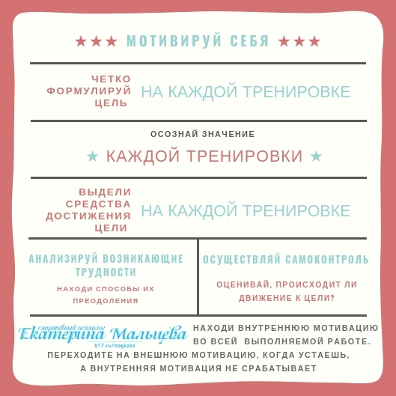

Активизация восстановления
Спортивная деятельность определяется балансом протекающих нервных процессов, процессов возбуждения и торможения. Баланс проявляется в адекватной реакции спортсмена на соревновательные условия, стабильность и надежность в напряженной деятельности.
О нарушениях баланса нервных процессов возможно судить по проявлениям: длительности и характера сна перед соревнованием; адекватности эмоционального настроения после неудачи; уменьшение мощности работы; изменения в координации движений; капризность или неустойчивость настроения, нервозности; понижении моторных функций; быстрой утомляемости, и др.
Изменения в балансе происходят и в пик тренировочной нагрузки, и в соревновательной деятельности. Здесь необходимо понимание, что пережить это состояние необходимо, пройдя их, можно надеяться на скачок спортивных результатов.
Замечая, что у Вас нарушен баланс процессов уделите пристальное внимание комплексу процедур по физическому и психическому восстановлению. Среди методов активизации процессов восстановления хорошо использовать психомышечную (психорегулирующую) тренировку. Сама программа доступна и модифицирована различными авторами, структура отличается целями тренировки, характером спортивной деятельности. Для эффективного использования рекомендую обратиться за помощью по составлению индивидуальной программы.


